https://www.skolskiportal.hr/ ponedjeljak, 19. listopada 2015.
OŠ BARTOLA KAŠIĆA VINKOVCI
Domaćin Erasmus+ projektnog sastanka
Međunarodni Erasmus+ projekt, Young citizens of Europe – our future, čiji su sudionici učitelji i učenici iz sedam zemalja: Hrvatske, Poljske, Italije, Bugarske, Rumunjske, Finske i Turske u drugoj je godini zajedničkog rada.
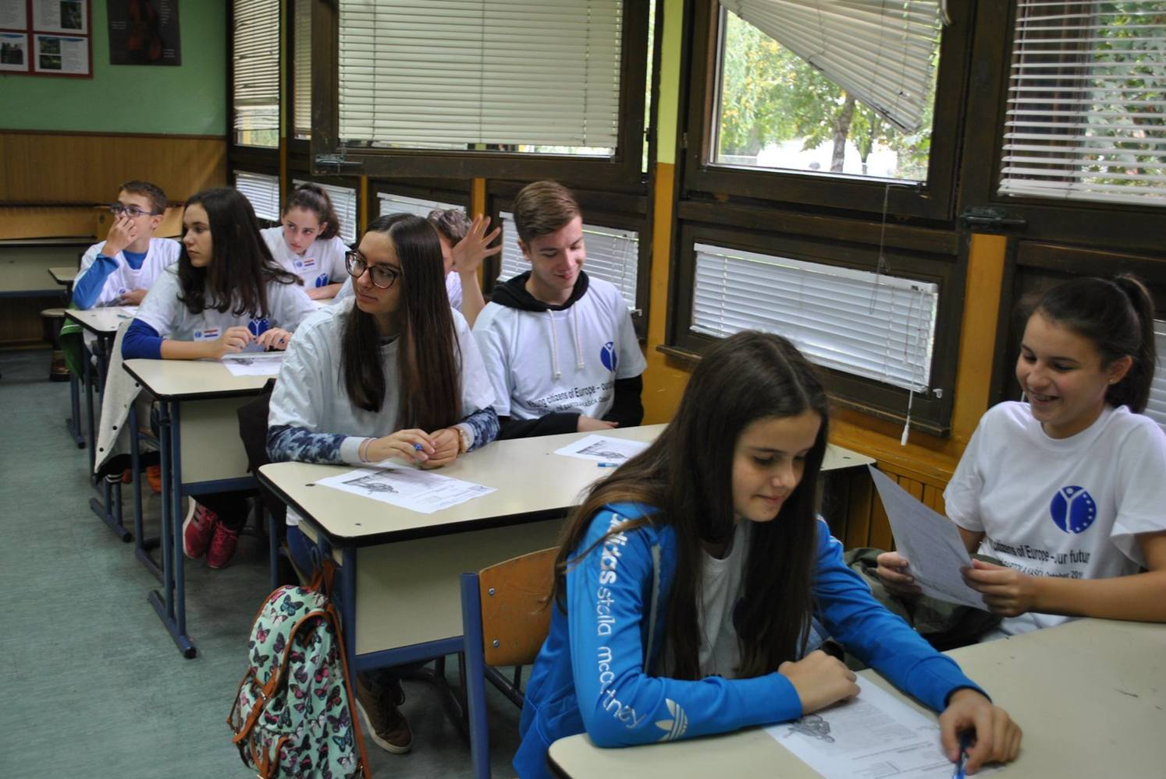
Nakon sastanaka u Poljskoj, Bugarskoj i Italiji na redu je bio projektni sastanak u Vinkovcima. Radna tema sastanka bilo je Jačanje povezanosti, a na sastanak je došlo 39 učitelja i učenika iz partnerskih zemalja.
Tjedan dana zajedničkog rada, boravka i razmjene iskustava, velik je doživljaj za sve. Uz razmjenu dobre prakse i prigodu da održe nastavne sate učitelji doznaju više o obrazovnim sustavima drugih zemalja. Učenici borave u novim obiteljima učeći o običajima i načinu života drugih naroda.
Kroz temu jačanja povezanosti uspjeli smo uspostaviti suradnju s vinkovačkim srednjim školama u kojima su učenici imali mogućnost doznati puno o odabiru budućih zanimanja i mogućnostima koje ta zanimanja nude, posjetili smo predavanja i vježbu pružanju prve pomoći u Gradskom Crvenom križu, prodavali učeničke radove koje su sami izradili u svojim školama, a sakupljeni novac smo donirali Crvenom križu.
Gosti su posjetili obrt koji se bavi izradom šokačkih reklji, a u sklopu etnološkog odjela muzeja prikazana im je radionica izrade tradicionalnog slavonskog veza. Jako su im se svidjeli Vinkovci, njegova sedam tisuća godina duga povijest, brojni arheološki nalazi, muzeji i arhitektura, a sigurno će dugo pamtiti izlete u Vukovar, Ilok i Đakovo u kojem su posjetili Katedralu svetog Petra te prisustvovali konjičkoj priredbi u Državnoj ergeli Đakovo.
Roditelji naših učenika za sve su goste priredili zajednički ručak u školi – tradicionalne slavonske specijalitete čobanac i fiš, a ni poznatih domaćih kolača koje su ispekle vrijedne mame nije nedostajalo.
Rad na ovakvim projektima pokazao se vrlo koristan od jačanja jezične kompetencije – jezik projekta je engleski, računalnih kompetencija – budući da se radni materijali uvijek postavljaju na mrežnu stranicu škola kao i na zajedničku stranicu projekta, a učenička komunikacija ostvaruje se putem društvenih mreža, kao i one najvažnije socijalne kompetencije koja nas uči da su naše različitosti vrijedne poštovanja i puno manje od svega onoga što nas povezuje.

